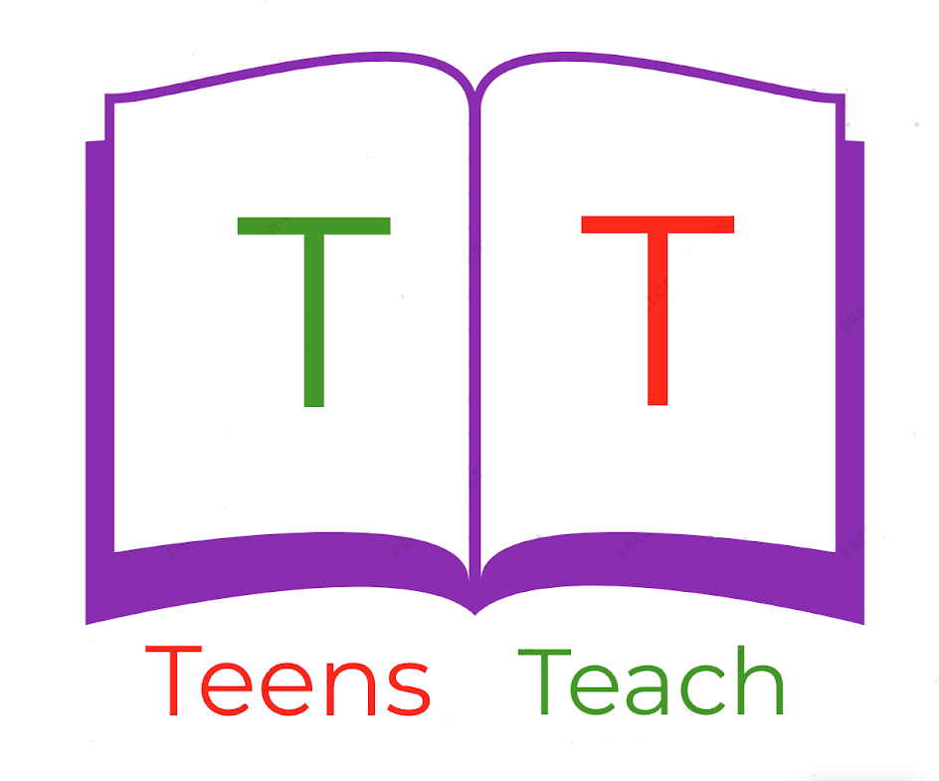
Jugendliche unterrichten Deutsch und mehr

Fülle die Felder ein:

1.
Aktiv: Ich schreibe den Satz

Passiv: _______________________________________

2.
Aktiv: Du isst den Kuchen

Passiv: _______________________________________

3.
Aktiv: _______________________________________

Passiv: Das Buch wird von uns geglesen.

4.
Aktiv: Sie trinken das Wasser.

Passiv: _______________________________________

5.
Aktiv: _______________________________________

Passiv: Der Hase wird vom Fuchs gefangen

6.
Aktiv: _______________________________________

Passiv: Das Haus wird von mir verkauft.

7.
Aktiv: Ihr baut morgen ein Haus.

Passiv: _______________________________________

